с
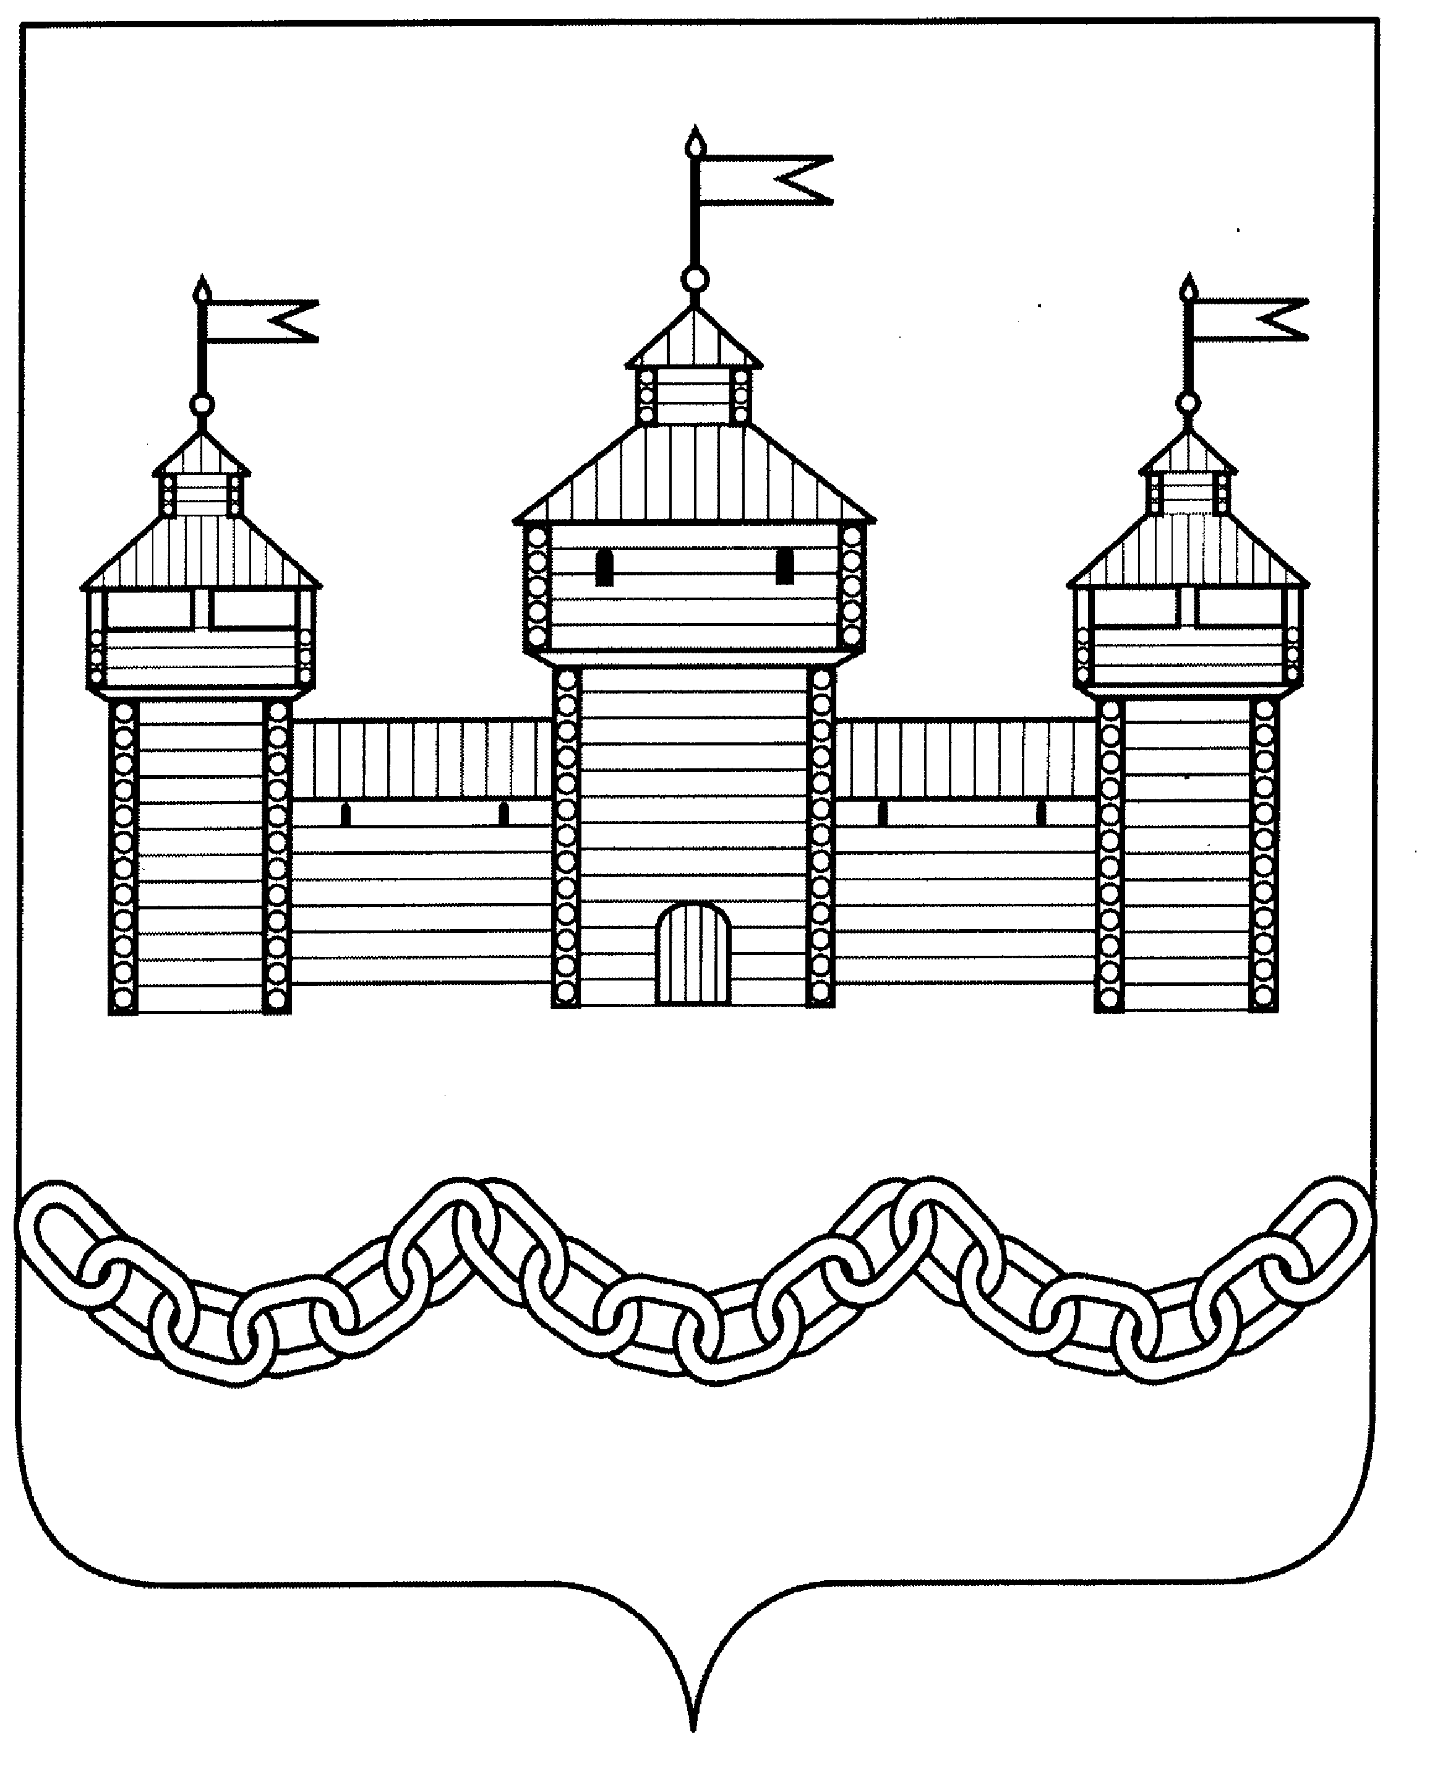

ПОСТАНОВЛЕНИЕ

АДМИНИСТРАЦИИ ДОБРОВСКОГО МУНИЦИПАЛЬНОГО РАЙОНА

с. Доброе

Об утверждении документа
планирования
регулярных перевозок

В соответствии с частью 4 статьи 2 Федерального закона от 13 июля 2015 года N 220-ФЗ "Об организации регулярных перевозок пассажиров и багажа автомобильным транспортом и городским наземным электрическим транспортом в Российской Федерации и о внесении изменений в отдельные законодательные акты Российской Федерации" и с пунктом 3 статьи 17 Федерального закона от 08.06.2020г. №166-ФЗ «О внесении изменений в отдельные законодательные акты Российской Федерации в целях принятия неотложных мер, направленных на обеспечение устойчивого развития экономики и предотвращение последствий распространения новой короновирусной инфекции» администрация Добровского муниципального района

ПОСТАНОВЛЯЕТ:
1. Утвердить Документ планирования регулярных перевозок пассажиров и багажа автомобильным транспортом по муниципальным маршрутам регулярных перевозок Добровского муниципального района на период с 1 января 2020 года по 31 декабря 2021 года согласно приложению.
2. Контроль за исполнением настоящего постановления возложить на заместителя главы администрации района С.С.Гладышева.

Глава администрации

Добровского

муниципального района А.А.Попов

Попова З.Н.
2-29-04

Приложение
к постановлению
администрации
Добровского муниципального района
от 09.06.2020г№409

ДОКУМЕНТ
ПЛАНИРОВАНИЯ РЕГУЛЯРНЫХ ПЕРЕВОЗОК ПАССАЖИРОВ И БАГАЖА АВТОМОБИЛЬНЫМ ТРАНСПОРТОМ ПО МУНИЦИПАЛЬНЫМ МАРШРУТАМ РЕГУЛЯРНЫХ ПЕРЕВОЗОК ДОБРОВСКОГО МУНИЦИПАЛЬНОГО РАЙОНА НА ПЕРИОД С 1 ЯНВАРЯ 2020 ГОДА ПО 31 ДЕКАБРЯ 2021 ГОДА

Изменение вида регулярных перевозок по муниципальным маршрутам регулярных перевозок не планируется.
График, в соответствии с которым в отношении регулярных перевозок, частично или полностью оплачиваемых за счет средств районного бюджета, планируется заключение муниципальных контрактов.

№ п/п | Номер маршрута | Наименование маршрута | Срок заключения муниципального контракта, не позднее (ДД,ММ,ГГ)
1 | 110 | Доброе-Кольцевой | 31.12.2021г.
2 | 141 | Доброе-Екатериновка | 31.12.2021г.
3 | 146 | Доброе-Ратчино | 31.12.2021г.
4 | 147 | Доброе-Хомяки | 31.12.2021г.
5 | 149 | Доброе-Каликино | 31.12.2021г.
6 | 152 | Доброе-Преображеновка | 31.12.2021г.
7 | 153 | Доброе-Капитанщино | 31.12.2021г.
8 | 154 | Доброе-Новоселье | 31.12.2021г.
9 | 155 | Доброе-Горицы | 31.12.2021г.
10 | 156 | Доброе-Николаевка | 31.12.2021г.
11 | 157 | Доброе-Замартынье | 31.12.2021г.
12 | 158 | Доброе-Хомяки через Никольское | 31.12.2021г.
13 | 185 | Доброе-Волчье | 31.12.2021г.

